- CACCIA ALL’ERRORE
Osserva la rappresentazione, leggi il problema e trova l’errore:
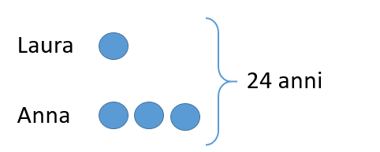
«Anna ha il doppio degli anni di Laura e insieme hanno 24 anni. Quanti anni hanno Anna e Laura?»
- Modifica il testo del problema in modo che vada bene per la rappresentazione sopra.
- Disegna una rappresentazione che vada bene per il testo del problema sopra.

- DALLA RAPPRESENTAZIONE AL TESTO
Scrivere il testo di un problema che possa essere rappresentato così, e risolvilo:
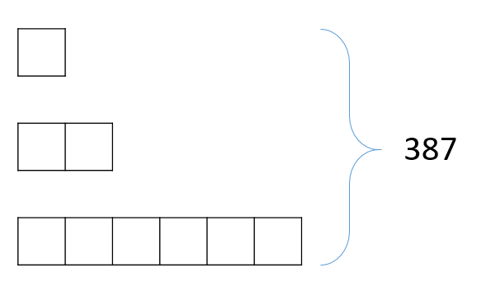

- Osserva bene la rappresentazione riportata qui sotto e poi stabilisci quali dei problemi dati possono corrispondere ad essa.
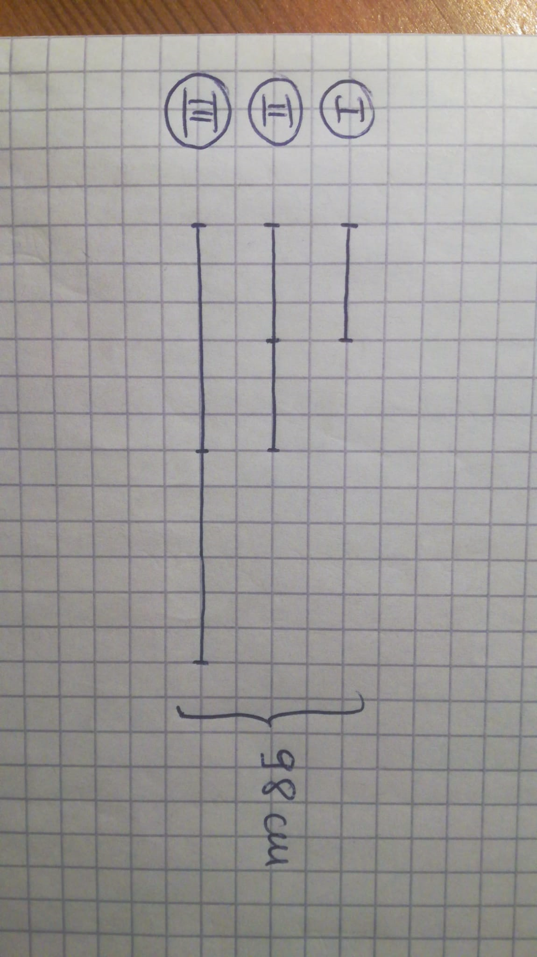
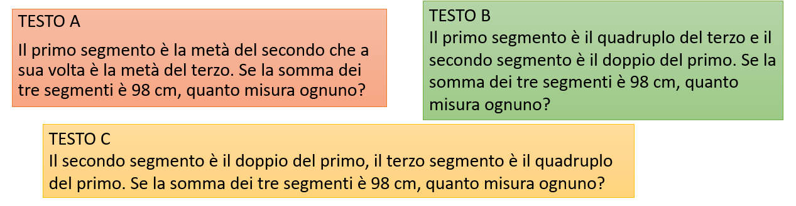
Ora trova quanto misurano i tre segmenti.

- Piero, Luigi e Giovanni sono fratelli. Piero ha il triplo degli anni di Luigi. Giovanni ha il doppio dell’età̀ di Piero. Indica quale rappresentazione grafica è quella corretta.
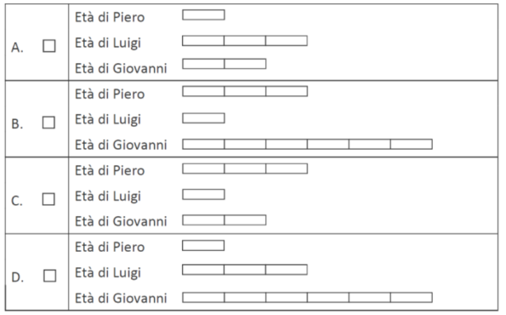

RISOLVI I PROBLEMI SPIEGANDO IL TUO RAGIONAMENTO
- Anna e Marco hanno in tutto 102 fumetti, e Anna ha 5 volte il numero di fumetti di Marco. Quanti fumetti hanno a testa i due ragazzi?
- Antonio nel suo vivaio ha 657 vasi con piantine di basilico, salvia e rosmarino. I vasi di basilico sono il quintuplo di quelli di salvia. I vasi di rosmarino sono il triplo di quelli di salvia. Quanti vasi di basilico ha Antonio nel suo vivaio? E di salvia? E di rosmarino?

- Per rallegrare la casa nei suoi viaggi Matilde ha comprato 90 tra adesivi e calamite.
Ne ha attaccati un po’ sulla porta del frigo. In bagno ne ha attaccati tre volte quelli che ha attaccato sul frigo e in camera sua ne ha attaccati cinque volte quelli che ha attaccato sul frigo. Quante cose ha attaccato Matilde sulla porta del frigo?

- Un rettangolo ha il perimetro di 138 cm e un lato che è lungo il triplo dell’altro. Quanto sono lunghi i lati del rettangolo?

- In un triangolo scaleno l’angolo $\hat{A}$ ha l’ampiezza di 102° e l’angolo $\hat{B}$ è il doppio dell’angolo $\hat{C}$. Calcola l’ampiezza degli angoli interni del triangolo. Qual è il lato maggiore? Quale il minore? Giustifica la tua risposta.

